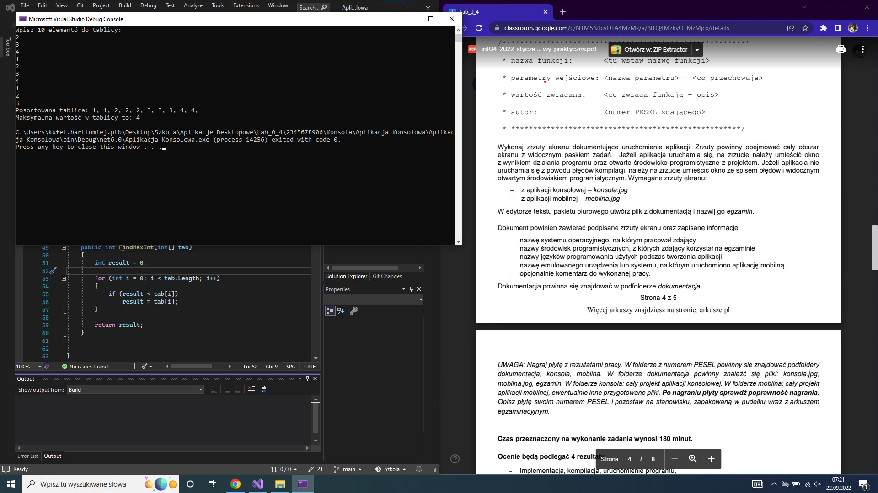
Zrzut ekranu pokazuje działanie aplikacji konsolowej, w tym przypadku posortowanie tablicy i znalezienie najwyższej liczby w tablicy.

System operacyjny: windows home 10
środowisko programistyczne: visual studio 2022
język programowania: c#

